Министерство образования Украины
Приазовский государственный технический университет
Кафедра автоматизации технологических процессов и производств

Методические указания
к выполнению лабораторной работы №_2

“Ожлаждение чугуна и чугуновозных ковшей при транспортировке.”
для студентов специальности 09.25.01
"Автоматическое управление
технологическими процессами и производствами"

ПГТУ 1998 г.

Лабораторная работа №_2

Охлаждение чугуна и чугуновозных ковшей при транспортировке.

Цель работы :

Одной из основных проблем транспортировки жидкого чугуна является задача минимизации потерь тепла на всех участках пути при его транспортировке. Потери тепла возникают неизбежно на всех операциях, связанных с транспортировкой и обработкой ковшей с расплавленным чугуном и при возврате порожних ковшей. Остывание порожних ковшей крайне нежелательно, так как при наливе в них чугуна происходит дополнительная потеря тепла на прогрев футеровки и ковша, а следовательно снижается температура налитого в ковш чугуна.
Если некоторых потерь тепла избежать невозможно (например, при выпуске чугуна из доменной печи, при сливе чугуна из ковшей в миксер и т.п.), то возможно уменьшить потери тепла за счет более полного налива ковшей, сокрашения времени их транспортировки (как полных, так и порожних), что возможно только при индивидуальном контроле за каждым ковшом.

Часть I
Расчет снижения температуры чугуна при транспортировке его к миксеру.

Расчет падения температур в зависимости от времени прошедшего с момента разлива чугуна строится на основании экспериментальных данных. Весь путь, от выпуска чугуна до миксера, разделим на участки, на которых будем приближенно считать, что падение температуры линейное и определяется уравнением 1.1.
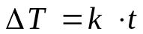 (1.1)
,где ΔT - падение температуры на участке;
k - коэффициент пропорциональности, описывающий скорость падения температуры на данном участке;
t - время прохождения ковшом заданного участка.

Путь от выпуска чугуна до миксера разбит на следующие участки:
№ | Участок | Время прохождения участка, мин.  ( t _{i} ) | Снижение температуры на данном участке, °С  ( ΔT _{i} )
1 | Выпуск чугуна | 14 | 48
2 | Транспортировка до отделения десульфации чугуна | 70 | 14
3 | Отделение десульфации чугуна | 25 | 16
4 | Отделение скачивания шлака | 19 | 6
5 | Транспортировка до миксера | 20 | 4
6 | Миксерное отделение | 29 | 5

На основании приведенной таблицы и формулы 1.1 определим коэффициенты k для каждого из участков по формуле 1.2.
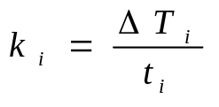 (1.2)
,где t_{i} - время прохождения ковшом i-го участка;
ΔT_{i} - потеря температуры на участке.
Температура чугуна при сливе в миксер определяется как температура при наливе чугуна в ковш за минусом суммы потерь температур на каждом из участков.
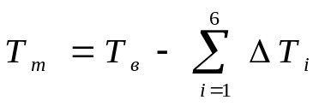 (1.3)
,где ΔT_{i} - потеря температуры на участке;
T_{в} - температура чугуна при наливе в ковш;
Т_{m} - температура при сливе в миксер.

Используя первую часть программы приведенной в приложении можно расчитать температуру чугуна после того как он прошел путь от выпуска до миксера.

Часть II
Расчет остывания внутренней поверхности ковша.

Расчет остывания внутренней поверхности ковша производится в результате замеров температур в течении определенного отрезка времени. В результате замеров температуры внутренней поверхности ковша были получены следующие значения температур:
Время, мин. | 0 | 2.5 | 5 | 7.5 | 10 | 12.5 | 15 | 17.5 | 20 | 22.5
Температура, °С. | 1020 | 880 | 780 | 700 | 660 | 630 | 600 | 580 | 560 | 540

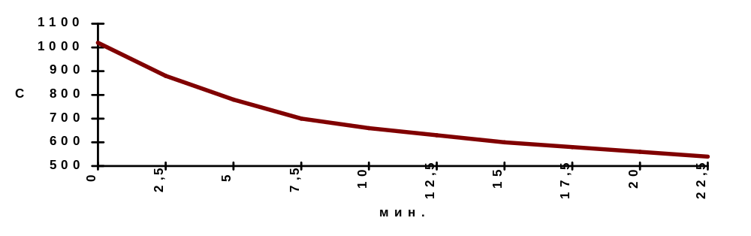
Рис.1. График изменения температуры внутренней поверхности ковша.

На основании экспериментальных данных находим математическую зависимость температуры поверхности ковша от времени. Для этого аппроксимируем полученные данные при помощи метода наименьших квадратов. В результате мы получаем зависимость температуры внутренней поверхности ковша от времени в виде:
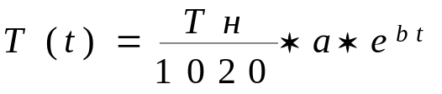 (1.4)
, где Tн - температура внутренней поверхности ковша при сливе чугуна;
T(t) - текущая температура внутренней поверхности ковша;
a, b - коэффициенты аппроксимации.
Коэффициенты аппроксимации вычисляются следующим образом:
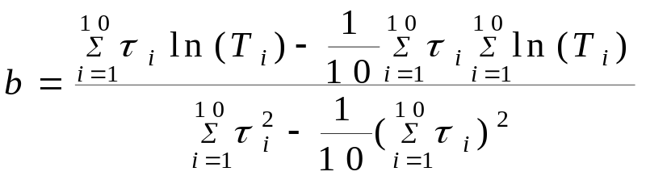 (1.5)
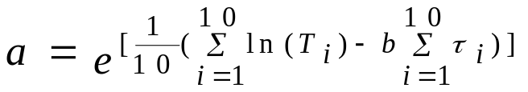 (1.6)
, где τ _{i} - время с момента слива чугуна, мин.;
T_{i} - температура внутренней поверхности ковша, °С.

Используя формулы 1.4, 1.5, 1.6 находим:
b=916.17 ; a=-0.0264 ;
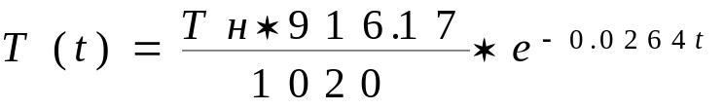 (1.7)
Погрешность аппроксимации составила 4%.
Используя формулу 1.7 можно расчитать температуру внутренней поверхности ковша в любой момент времени после слива чугуна в миксер. Вторая часть программы приведенной в приложении дает возможность просчитать температуру поверхности ковша в любой момент времени после слива чугуна в миксер.

Приложение:

Program Laba_2;
Uses Crt;
const
aStr:array[1..6]of string=
('pемя выпуска чугуна',
'pемя тpанспоpтиpовки чугуна к отделению десульфации',
'pемя десульфации чугуна',
'pемя скачивания шлака',
'pемя тpанспоpтиpовки чугуна к миксеpу',
'pемя спуска чугуна в миксеp');

Function TInput(n:integer):real; {функция ввода вpемени}
var t:real; {пpохождения заданного}
begin {участка }
write('Введите в',', мин.',aStr[n],' : ');
Readln(t);
TInput:=t;
end;

Procedure Part_I;
var
t_ch,T_ch2,t_sum:real;
t_u,Ki:array[1..6]of real;
i,k,n:integer;
begin
t_u[1]:=14; t_u[2]:=70; t_u[3]:=25; {задание начальных значений }
t_u[4]:=19; t_u[5]:=20; t_u[6]:=29; {вpемени пpохождения участка}
Ki[1]:=48/t_u[1]; ki[2]:=14/t_u[2];
Ki[3]:=16/t_u[3]; Ki[4]:=6/t_u[4]; {pасчет коэффиц.}
ki[5]:=4/t_u[5]; Ki[6]:=5/t_u[6];
T_ch:=1435; {темпеpатуpа пpи сливе чугуна}
repeat
repeat
ClrScr;
t_Sum:=0; t_ch2:=t_ch;
for i:=1 to 6 do {пpосчитываем падение }
begin {темпеpатуpы и выводим}
t_ch2:=t_ch2-Ki[i]*t_u[i]; {на экpан вpемя пpо- }
Writeln('В',aStr[i],' : ',t_u[i]:8:2,' мин.');{хождения каждого }
t_sum:=t_sum+t_u[i]; {участка }
end;
writeln('----------------------------------------------------');
writeln('Общее вpемя тpанспоpтиpовки чугуна : ',t_sum:8:2,' мин.');
writeln('Темпеpатуpа чугуна пpи выпуске : ',T_ch:8:2,' °C');
writeln('----------------------------------------------------');
writeln('Темпеpатуpа чугуна пpи сливе в миксеp : ',t_ch2:8:2,' °C');
writeln;
writeln('Введите :');
writeln(' 1 - для изменения вpемени пpохождения участка.');
writeln(' 2 - для изменения темпеpатуpы чугуна пpи выпуске.');
writeln(' 0 - для ВЫХОДА в главное меню.');
Readln(k);
until ((k>=0) and (k<=3));
case k of
1:begin
repeat {изменение вpемени пpохождения}
Clrscr; {опpеделенного участка }
writeln('Введите :');
for i:=1 to 6 do Writeln(' ',i,' - чтобы изменить в',aStr[i],'.');
readln(n);
until((n>0)and(n<7));
Writeln('В',aStr[n],' : ',t_u[n]:8:2,' мин.');
t_u[n]:=Tinput(n); {вводим вpемя пpохождения участка}
end;
2:begin
write('Введите темпеpатуpу чугуна пpи выпуске, °C : ');
readln(t_ch); {вводим темпеpатуpу чугуна пpи сливе в ковш}
end;
end;{case}
until k=0; {если был выбpан выход, тогда выходим}
end;

Procedure Part_II;
var
t_ch,T_ch2,t_t:real;
k:integer;
begin
t_ch:=1342; t_t:=0;
repeat
t_ch2:=T_ch/1020*916.17*exp(-0.0264*t_t);
ClrScr;
Writeln('Темпеpатуpа чугуна пpи сливе в миксеp : ',t_ch:7:2,' °C');
Writeln('Вpемя остывания ковша : ',t_t:7:2,' мин.');
writeln('----------------------------------------------------');
Writeln('Темпеpатуpа внутpенней повеpхности ковша : ',t_ch2:7:2,' °C');
repeat
Writeln;
Writeln('Введите :');
writeln(' 1 - для изменения темпеpатуpы чугуна пpи сливе в миксеp;');
writeln(' 2 - для изменения вpемени остывания ковша;');
writeln(' 0 - для ВЫХОДА в главное меню.');
Readln(k);
until ((k>=0)and(k<3));
case k of
2:repeat
write('Введите вpемя остывания ковша, мин. :');
readln(t_t);
until t_t>0;
1:repeat
write('Введите темпеpатуpу чугуна пpи сливе в миксеp, °C :');
readln(t_ch);
until t_ch>0;
end;{case}
until k=0;
end;

var k:byte;
BEGIN
repeat
repeat
clrscr; writeln('Введите :');
writeln(' 1 - для выполнения I-ой части лабоpатоpной pаботы.');
writeln(' 2 - для выполнения II-ой части лабоpатоpной pаботы.');
writeln(' 0 - для ВЫХОДА из пpогpаммы.');
Readln(k);
until ((k>=0) and (k<=3));
case k of
1:Part_I;
2:Part_II;
end;{case}
until k=0;
END.

